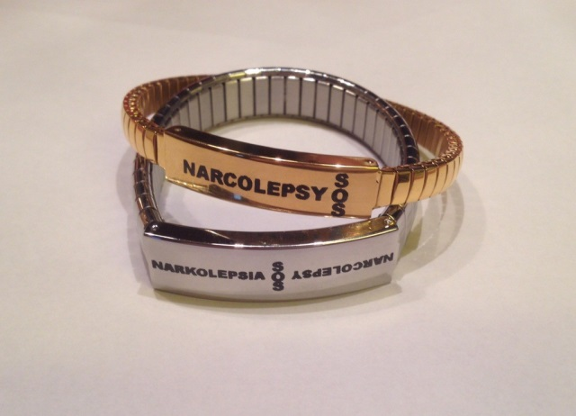
Ranneke on saatavana Teräksisenä tai kullattuna. Molemmissa on 2 leveyttä 7mm ja 12 mm.
Leveämmän rannekkeen koot 17.5, 18.5 ja 19.5 mm
Kapeamman vastaavat koot 16.5, 17.5 ja 18.5 mm
Rannekkeen hinta painatus ja postituskulujen kanssa 30.00 €
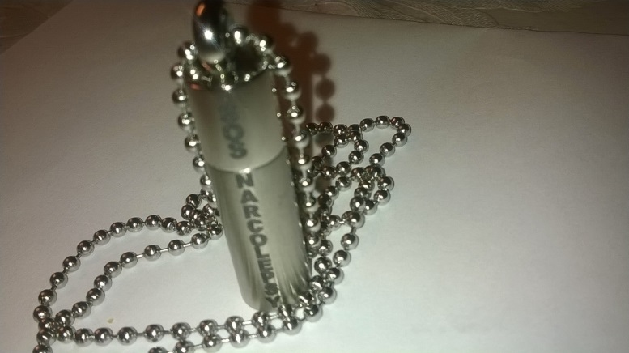
Riipus saatavana kahdella eri pituisella ketjulla; 45 cm ja 55 cm
Kokonaishinta 30.00 €

